看誰最會彈
學校名稱：五甲國小
指導老師：林紜伊、廖建中
活動類別：生活應用

- 目的：
生活處處都是科學，由實際操作體驗”碰撞”的樂趣，寄寓教於娛樂的做中學，須確實掌握力道，方可闖關成功。
- 活動器材：
塑膠燒杯(300ml)*18個
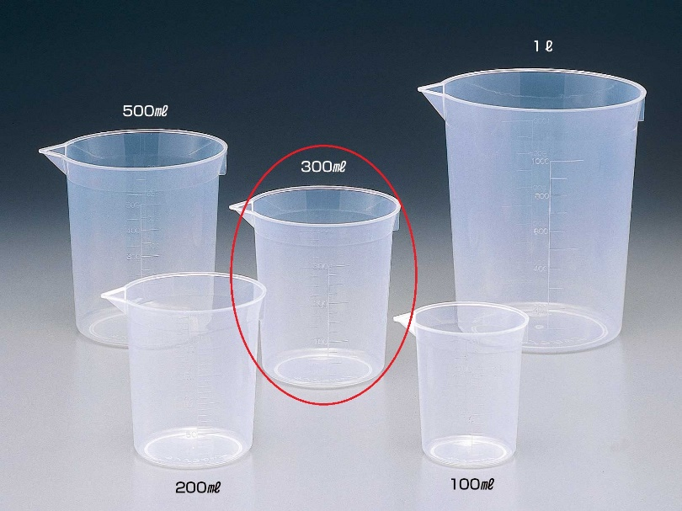
雙面膠(寬版)*1捲
彩色膠帶(寬版)**1捲
乒乓球*30粒
珍珠板(全開)*2張
- 活動步驟：
- 請小朋友位於標示線後丟球，每人五顆乒乓球的機會，達成目標及算過關。
- 過關標準：在用塑膠燒杯排列的九宮格中達成橫、直或是斜的一條線及算過關。
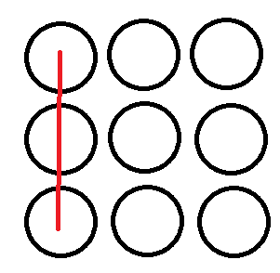
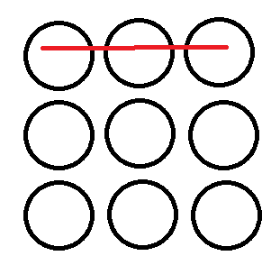
過關標準-“橫”的意示圖 過關標準-“直”的意示圖
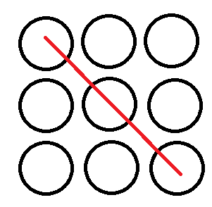
過關標準-“斜”的意示圖
- 原理探討：
本實驗是非彈性碰撞的應用是指碰撞後整個系統的部分動能轉換成至少其中一碰撞物的內能，使整個系統的動能無法守恆，但它們仍遵守動量守恆定律的一類碰撞。
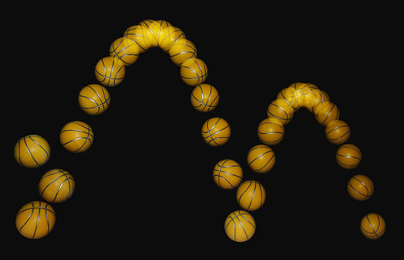
- 資料來源：
https://zh.wikipedia.org/wiki/%E9%9D%9E%E5%BC%B9%E6%80%A7%E7%A2%B0%E6%92%9E 非彈性碰撞
http://www.sanfong.xcom.tw/products/?id=3042 PP透明燒杯

